№23-06 2023（令和5）年5月1日
全保協ニュース
〔協議員情報〕
全 国 保 育 協 議 会
TEL. 03-3581-6503 FAX. 03-3581-6509
ホームページアドレス〔 https://www.zenhokyo.gr.jp 〕

－今号の目次－

- 令和5年度「児童福祉週間」が始まります
～小さなて みんなではぐくみ 育ててく～ 1
-----------------------------------------------------------------------------------------------------------------------------------------
◆ 令和５年度「児童福祉週間」が始まります
～小さなて みんなではぐくみ 育ててく～

「児童福祉週間」は、毎年5月5日からの1週間、子どもの健やかな成長や、子どもや家庭を取り巻く環境について国民全体で考えることを目的とするものです。
令和５年度は、全国から応募された5,672点から選ばれた、竹島 一輝さん（兵庫県・15歳）の標語「小さなて みんなではぐくみ 育ててく」と、えがしら みちこ さん（絵本作家）が作成されたポスターをシンボルとして、児童福祉の普及や啓発のための取り組みが全国で展開されます。
児童福祉週間の主旨である児童福祉の理念の理解促進等に向けて、貴組織・施設においても周知等の取り組みをお願いいたします。

児童福祉週間の開始に先立ち、4月24日（月）、主唱3団体（こども家庭庁、全国社会福祉協議会、児童育成協会）の共催による「こいのぼり掲揚式」が実施されました。
掲揚式では、小倉將信内閣府特命担当大臣による標語の最優秀作品受賞者である竹島一輝さんへの表彰や、保育園児やさかなクン（東京海洋大学客員教授）、霧馬山関（大相撲3月場所優勝力士）等を招いての「こいのぼり」の掲揚が行われました。
掲揚式には、全国保育協議会の奥村尚三会長や全国保育士会の北野久美副会長も出席し、子どもの最善の利益が保障される社会を願いながら、園児や関係者とともにこいのぼりを掲揚しました。
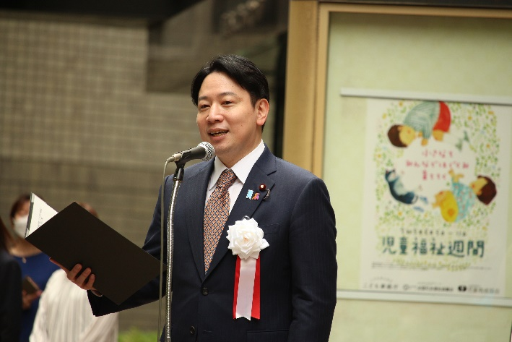  挨拶をする小倉大臣 | 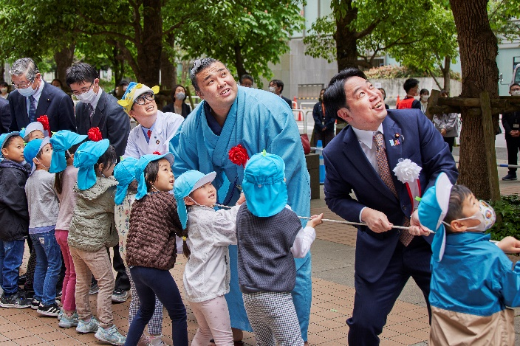  力を合わせてこいのぼりを掲揚
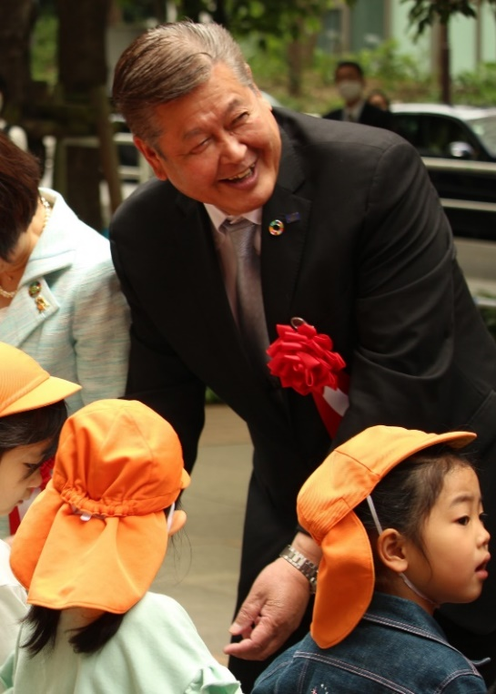  こいのぼりを掲揚する園児と奥村会長 | 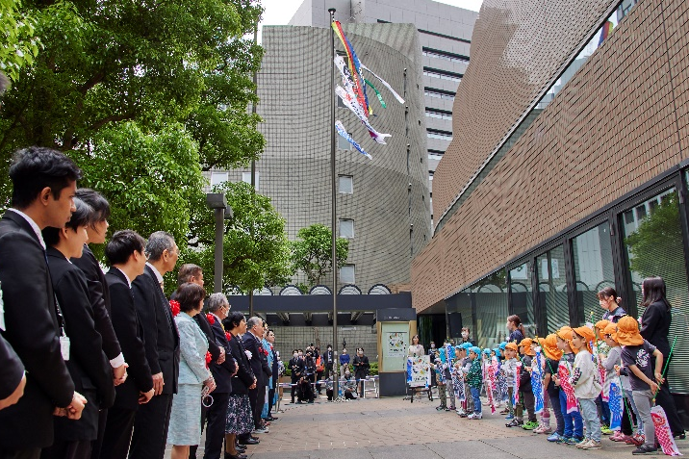  空高く掲揚されたこいのぼり

なお、「児童福祉週間」の実施要領等は、こども家庭庁ホームページで公表されています。
■ こども家庭庁トップページ > 政策 > 子ども・子育て支援 > 児童福祉週間
https://www.cfa.go.jp/policies/kosodateshien/jidou-fukushi-shuukan/

